Bonjour 😊,
J’espère que tu vas toujours bien et tes proches aussi.
Je te propose la fin de l’exercice de traduction et quelques petits jeux sur les dieux. Si tu n’avais pas bien traduit le premier exercice, regarde bien la correction pour faire mieux cette fois-ci : c’est le même genre de phrases.
Lis bien les consignes avant de commencer :
- Traduis les phrases en t’aidant du vocabulaire donné sous les phrases (+ pages vertes du cours), de la liste des dieux (voir au-dessus des phrases) et du tableau des déclinaisons.
- Réponds aux questions d’analyse.
Ce travail est à faire pour le vendredi 15 mai. Il faut m’envoyer l’exercice de traduction. Je vous donnerai le corrigé des jeux sur les dieux.
Comment traduire une phrase latine ?
- Tu cherches d’abord le verbe et tu le traduis à la bonne personne de l’indicatif présent (seul temps rencontré en classe).
- Si le verbe est à la 3e personne, tu regardes s’il y a un nominatif (singulier si le verbe est au singulier / pluriel ou plusieurs singuliers coordonnés si le verbe est au pluriel) qui peut être le sujet. Tu traduis le sujet choisi et puis le verbe pour voir si ça a du sens. S’il n’y a pas de nominatif sujet, le sujet est « il, elle, ils... ».
- Si le verbe est à la 1re ou 2e personne, le sujet est déjà dans le verbe (je, nous...)
Rappels : • indicatif présent du verbe « être » :

sum (je suis)
es (tu es)
est (il est)
sumus (nous sommes)
estis (vous êtes)
sunt (ils sont).

• Les terminaisons des verbes latins donnent les personnes :
-o = je - -s = tu - -t = il - -mus = nous - -tis = vous - -nt = ils.
Exemple : amo = j’aime, amas = tu aimes, amat = il aime,
amamus = nous aimons, amatis = vous aimez, amant = ils aiment.
- Tu regardes ensuite la terminaison des autres mots, tu détermines le cas en regardant dans le tableau des dcl et tu traduis en respectant la fonction :
  - le nominatif attribut se met derrière le verbe « être »,
  - l’accusatif CDV se met derrière le verbe,
  - le génitif CN se met derrière un nom en ajoutant « de, du ou des »,
  - tu ajoutes « à » devant le datif CIV...,
  - tu traduis un ablatif seul en ajoutant « avec » (ça convient 8x/10, pas pour le CP de temps, par exemple),
  - tu traduis l’accusatif ou l’ablatif derrière la préposition s’il y en a une.

Si tu analyses bien et que tu respectes les fonctions de tes analyses, la traduction doit être correcte. Prends le temps de bien regarder le vocabulaire et la grammaire ; une traduction de phrases demande analyse, rigueur et réflexion.

Rappel : liste des dieux romains : Jupiter, Neptune, Pluton, Junon, Cérès, Vesta, Vulcain, Mars, Mercure, Bacchus, Apollon, Diane, Minerve, Vénus.

- Traductions de phrases latines

- Caelum et terram rego. Iuppiter sum.

Vocabulaire : caelum, caeli N : le ciel = accusatif singulier – regere, rego : diriger
• Quels sont les deux mots reliés par la conjonction de coordination ?

- Arcum sagittasque habeo et lunam amo. Diana sum.

Vocabulaire : arcus : l’arc – sagitta, ae F : la flèche – habere, habeo : avoir – luna, ae F : la lune.
• Donne les trois CDV de la phrase :

- Mihi est pavo et coniux Iovis sum. Iuno sum.

Vocabulaire : mihi : à moi – pavo, onis M : le paon - coniux, coniugis F : l’épouse – Iuppiter, Iovis : Jupiter.

- Fabri me colunt. Minerva sum.

Vocabulaire : faber, fabri M : artisan - me : moi, me = accusatif sg - colere, colo : honorer.
• Donne le cas et la fonction de : Minerva :

- Pause lecture
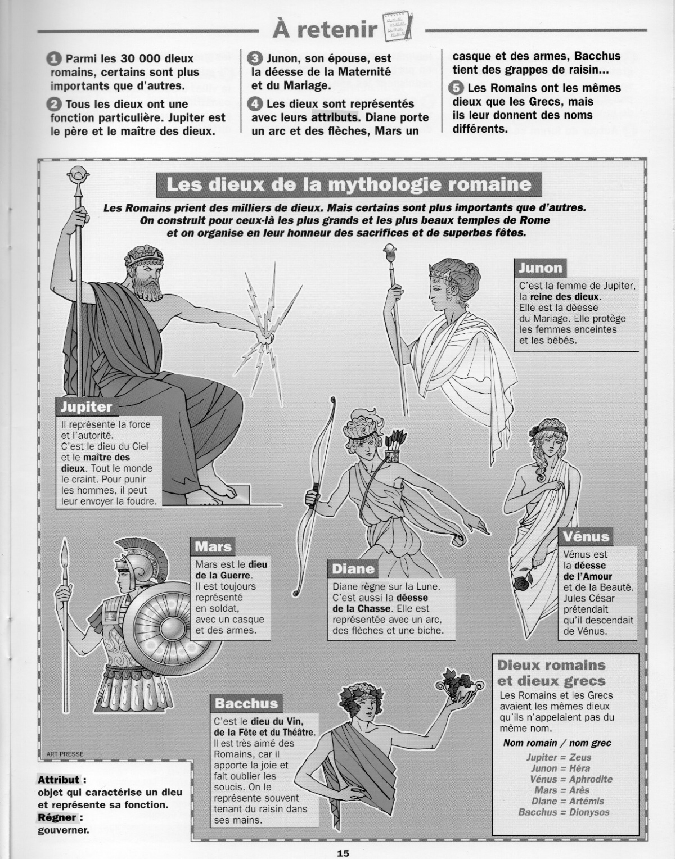

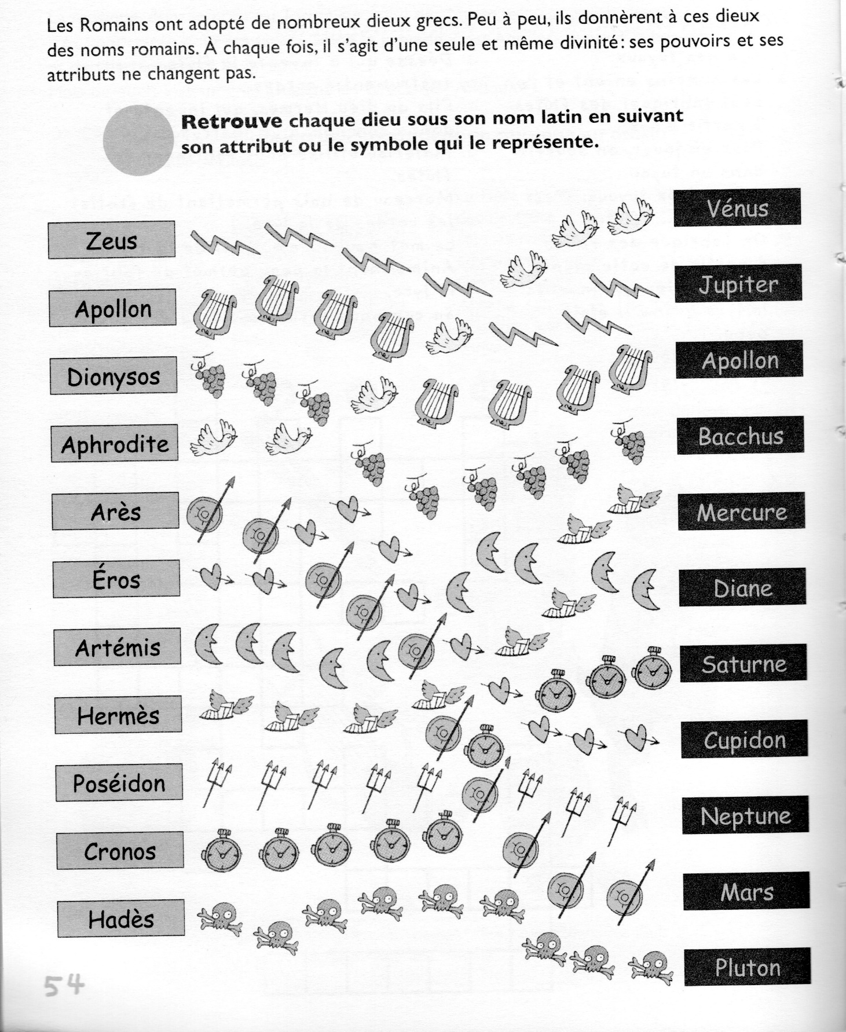
- Dieux et attributs (= objet qui représente un dieu)

Écris le nom romain en dessous du tableau à côté du bon numéro :
1.

2.

3.

4.

5.

6.
7.

8.

9.

10.

11.

1. 2. 3. 4. 5. 6. 7. 8. 9. 10. 11.
- Les dieux dans les deux langues !
- Retrouve les noms romains de ces dieux grecs.
Aide-toi de l’exercice précédent.
HORIZONTALEMENT : 1. Zeus VERTICALEMENT : a. Dionysos
2. Arès b. Hadès
3. Apollon c. Éros
4. Poséidon d. Artémis
5. Aphrodite e. Hermès
f. Cronos
 |  |  |  |  |  | c |  | d |  | e
 |  |  | b
 |  |  |  | 1
 |  |  |  |  |  |  |  |  |  |  |  |  | f
 | a
 |  |  |  |  |  |  |  |  |  |  | 2
3
 |  |  |  |  |  |  |  | 4
 |  |  |  |  |  |  |  |  |  | 5
b. Peux-tu retrouver le nom des dieux romains et grecs ?
Aide-toi des indices et des anagrammes (mots dont l’ordre des lettres est inversé) :

INDICE | Anagrammes | NOM LATIN | Anagrammes | NOM GREC
Le métal ne me résiste pas. | LIVUCAN |  | SÉPHAÏSTHO
Prends garde à la famine ! | SÉCRÈ |  | TRÉDÉME
Orphée* est mon plus grand fan. | PLONALO |  | PLONALO
Ne t’approche pas de mon époux ! | NUJON |  | RHÉA
Je m’ennuie en temps de paix. | SARM |  | SÈRA
Mes sandales sont les plus rapides. | CREMURE |  | SHÈRME
Je réfléchis toujours avant d’agir. | VERMINE |  | THÉANA
Je suis le pro du surf. | PETUNNE |  | IDÉOPSON
Mon chien de garde est redoutable. | LONPUT |  | DÈSHA
Au tir à l’arc, je suis imbattable. | INADE |  | SIMÉTRA
On ne regarde que moi. | NÉVUS |  | DORIPHATE
Veille sur mon feu ! | SEVAT |  | ATHISE
C’est moi le chef. | JETRIPU |  | SUZE
Mon fruit préféré est le raisin. | SHACBUC |  | SYDOISON

* Orphée est un grand musicien.

Si tu as un problème ou une question, n’hésite pas à m’envoyer un message dans Teams ou à l’adresse suivante : pascale.perrez@ulm-tournai.be.
Bon travail et bon amusement, j’espère.

